**右玉县民政局行政职权运行流程图**

职权项目：社会团体有关事项备案

申请人提交社会团体资料：

1、法人身份证

2、社会团体证件正、副本

3、提交社会组织备案表

4、社会团体开户行信息

5、社会团体章程。 6、会员名单

县民政局受理

（社管股负责人）

审 查

（资料是否齐全）

县民政局备案

（归档）

承办机构：右玉县民政局社会组织管理股

服务电话：0349-8032234

监督电话：0349-8032234

**右玉县民政局行政职权廉政风险防控图**

职权项目：社会团体有关事项备案

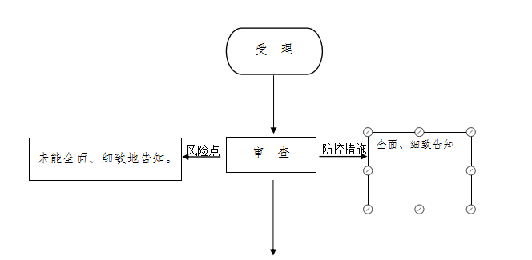

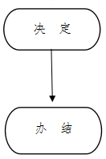

承办机构：右玉县民政局社会组织管理股

服务电话：0349-8032234

监督电话：0349-8032234